1.-

let $x := //asignatura/num_horas

return avg($x)

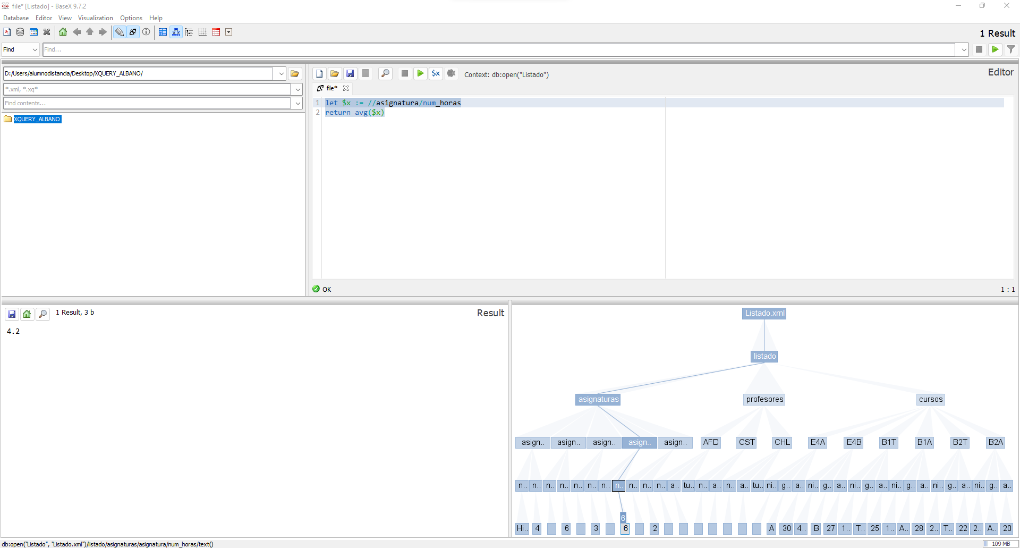

2-

for $x in doc("Listado")//asignatura

where $x/@prof=//profesor[nombre='Antonio']/@id

return data($x/nombre)

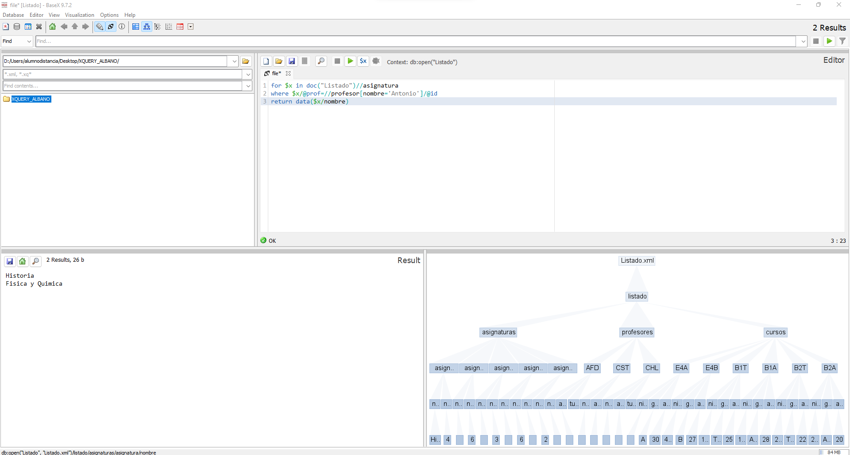

3-

for $x in doc("Listado")//asignatura

where $x/num_horas>3

return data($x/nombre)

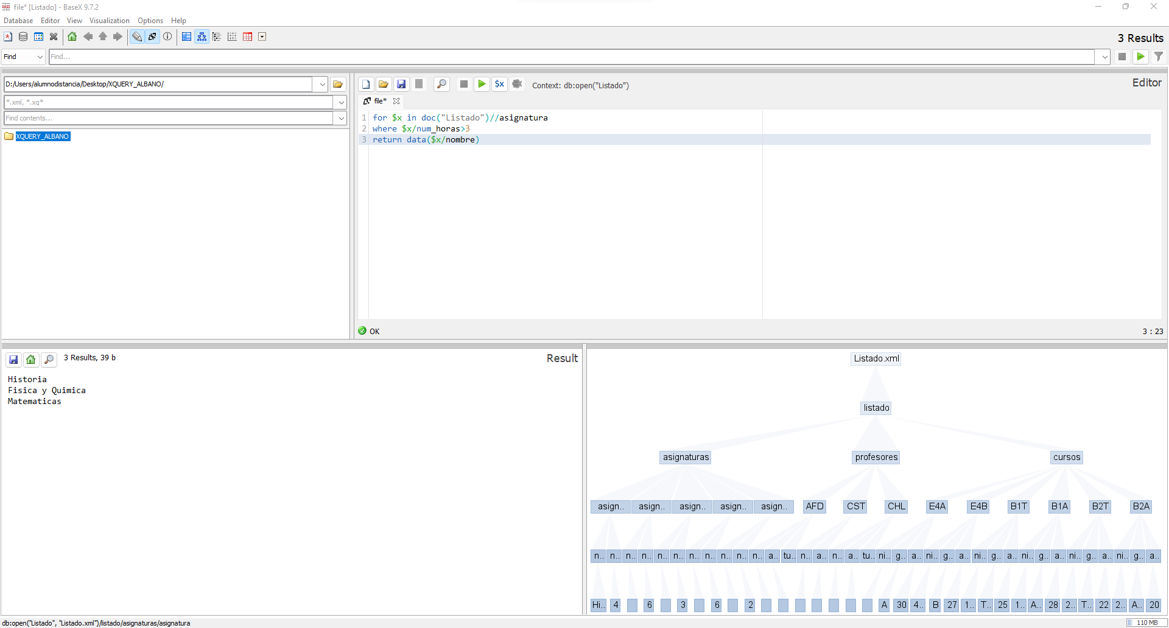

4-

for $x in doc("Listado")//curso

where $x/@id=//asignatura/@curso

return distinct-values(concat('Nivel: ',$x/nivel,' Grupo: ', $x/grupo))

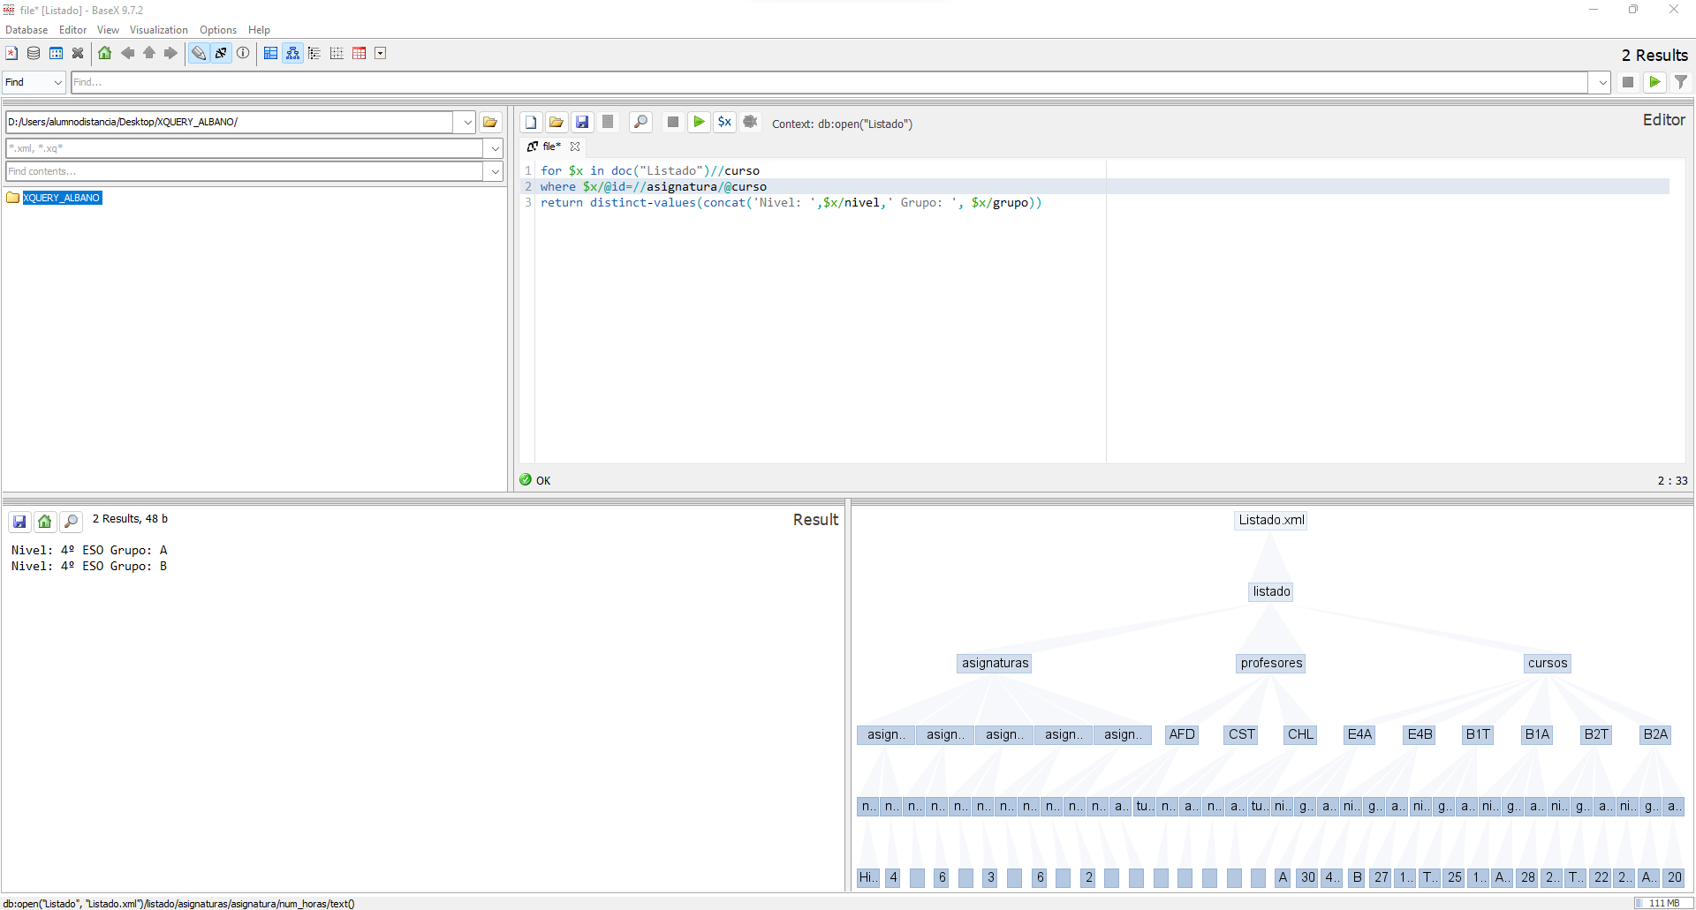

5-

let $x :=//asignatura[2]/nombre

return string-length($x)

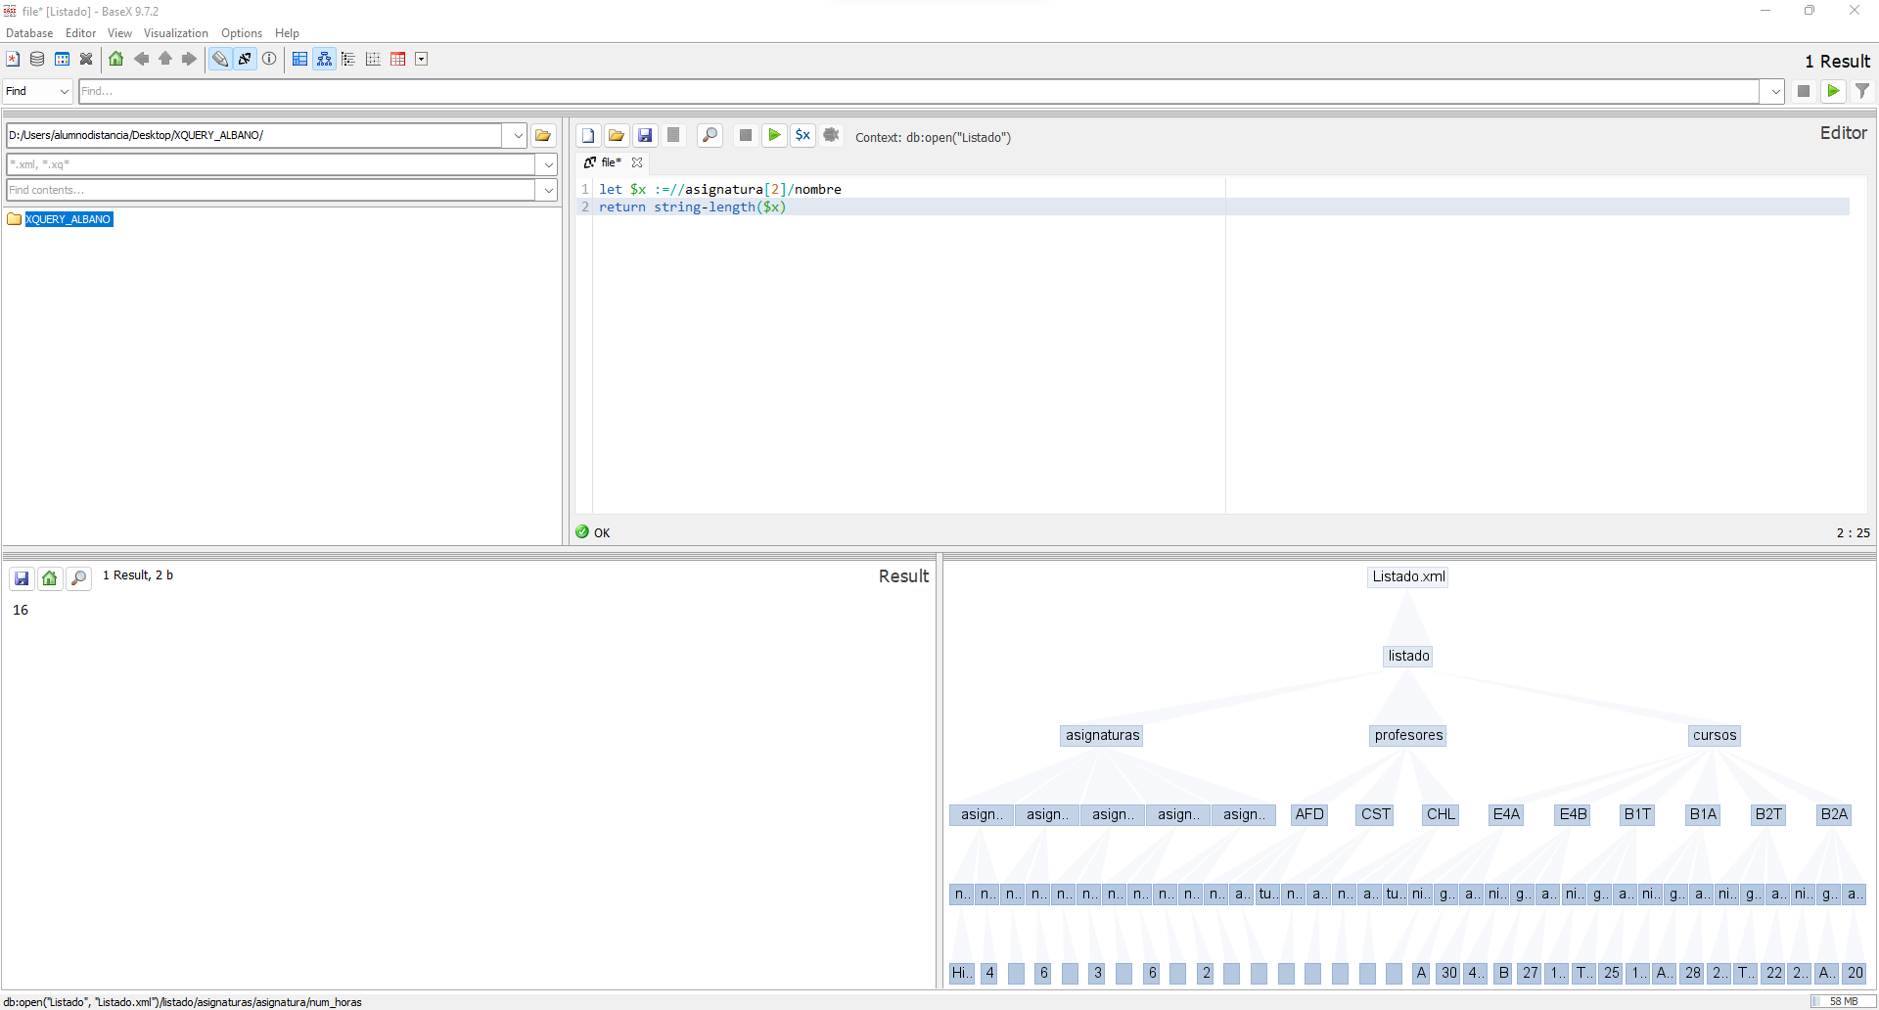

6-

for $x in doc('Listado')//asignatura

where $x/@prof=//profesor[nombre='Cristina']/@id and $x/@curso=//curso[nivel='4º ESO' and grupo='A']/@id

return data($x/nombre)

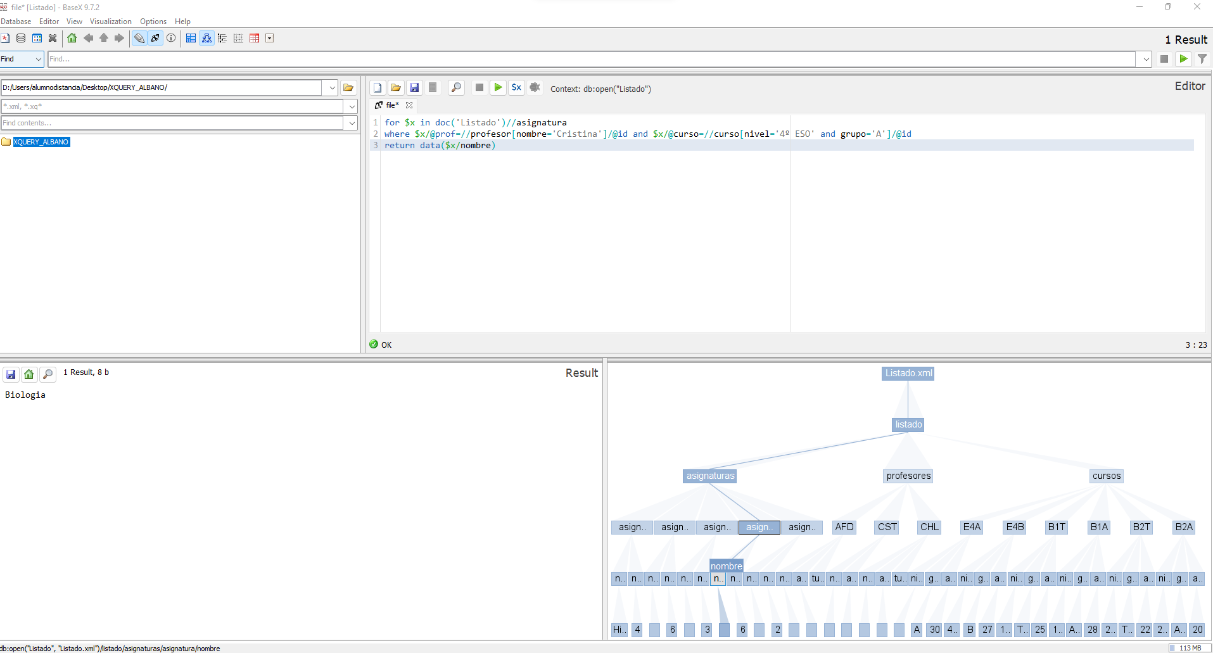

7-

let $x := //curso[contains(nivel, 'BACHILLER')]/alumnos

return sum($x)

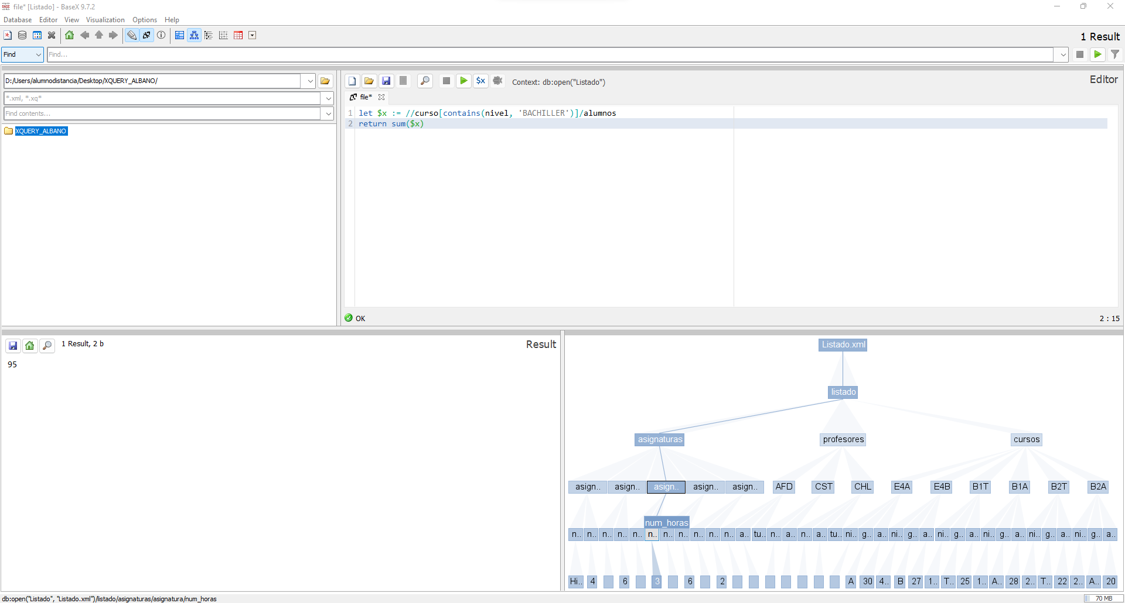

8-

let $x := //curso[@id=//asignatura[nombre='Musica']/@curso]/nivel

return data($x)

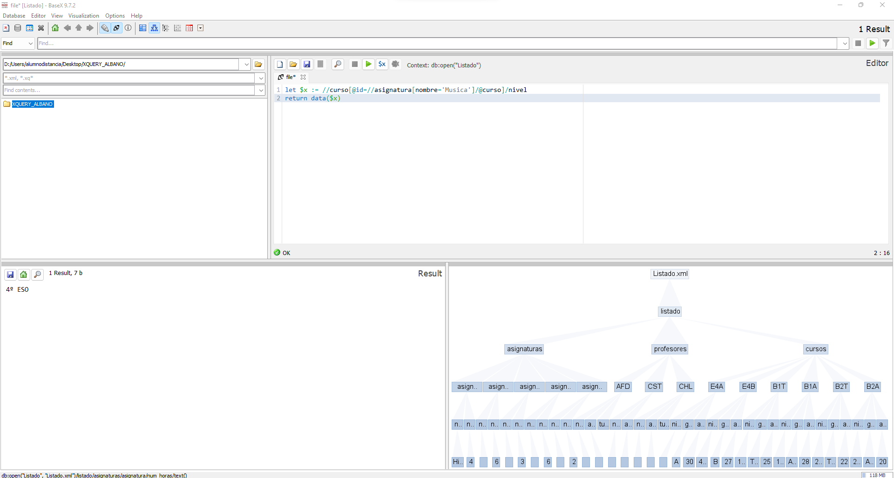

9-

let $x := //asignatura

return count($x)

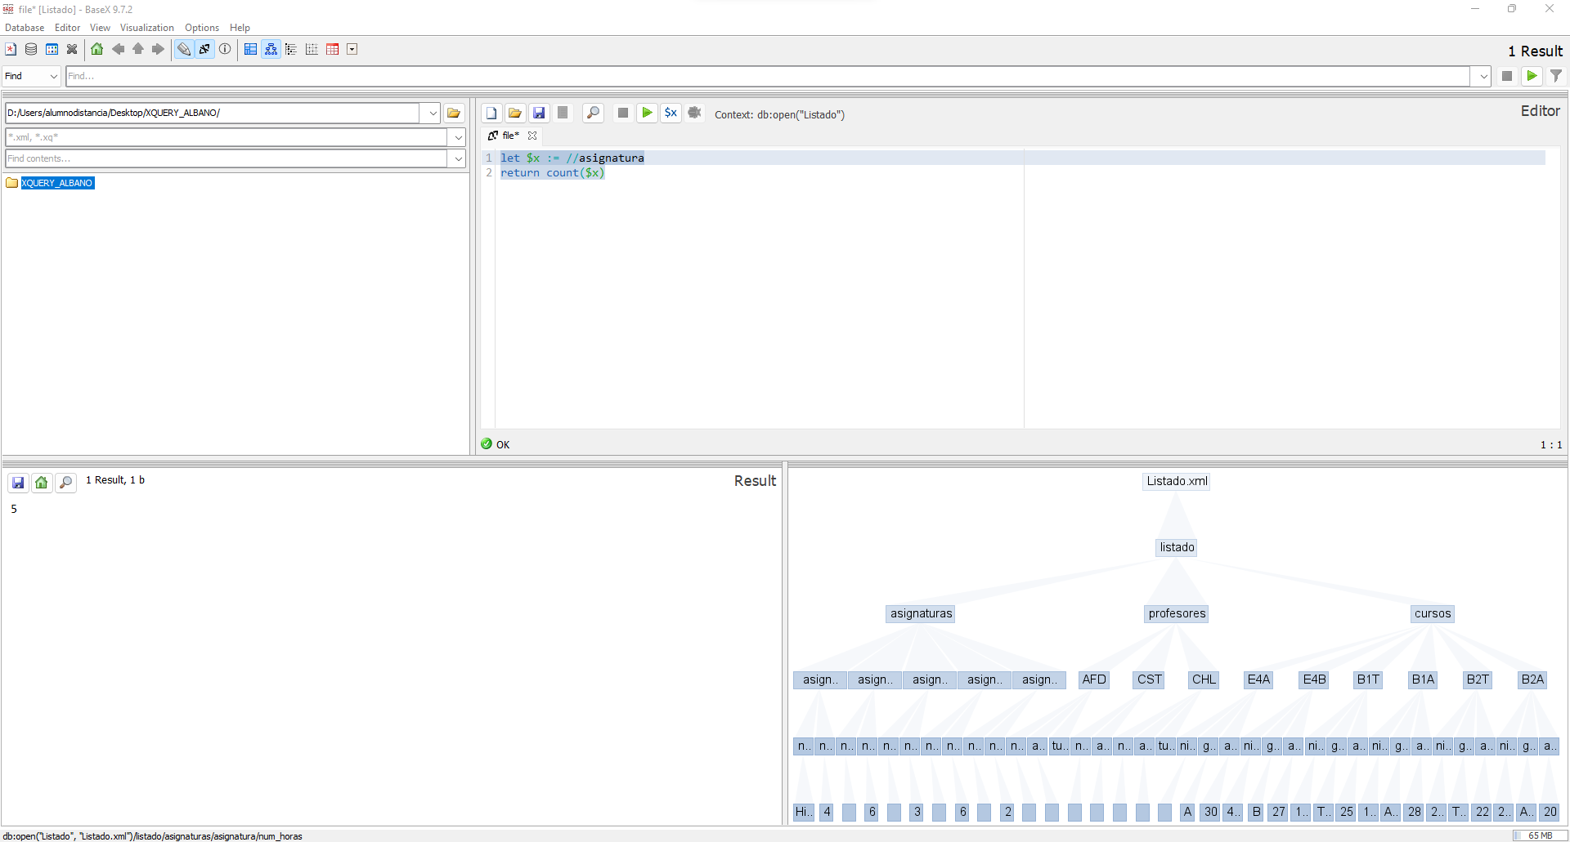

10-

for $x in doc('Listado')//asignatura

return $x/@*

